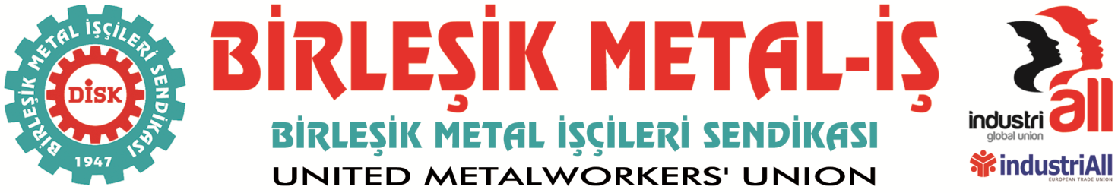
Genel Merkez: Bostancı Mah. Bostancı Yanyol Cad. No. 2 34744 Bostancı-Kadıköy-İstanbul Tel: (216) 380 8590 Fax: (216) 373 6502

BASIN BÜLTENİ
03.12.2015
BUGÜN HEPİMİZ ENGELLİYİZ
Bugün Dünya Engelliler günü. Ancak bizler toplum olarak engelli vatandaşlarımızın, arkadaşlarımızın, insanlarımızın senenin bir gününde hatırlanıp geriye kalan koca bir yıl ve yıllar boyu unutulmasına, göz ardı edilmesine artık dur demek istiyoruz.
Çeşitli nedenlerle engelli olarak yaşamını sürdürmek durumunda olan insanlarımızın, gündelik hayatın içinde bizzat yer almaları, hiçbir endişe duymadan evlerinden çıkabilmeleri, eğitim ve öğretim hizmetlerinden yararlanabilmeleri, iş bulabilmeleri yani sosyal yaşama dair ne varsa varolabilmeleri için mücadele etmemiz gerektiğinin bilincindeyiz.
Her yıl binlerce insanın iş kazalarında, trafik kazalarında ve terör eylemlerinde yaşamlarını yitirdiği ülkemizde on binlerce vatandaşımız da aynı nedenlerle uzuvlarını kaybetmekte, engelli olarak yaşamlarını sürdürmek durumunda kalmaktadır.
Bu nedenle hepimiz aynı zorluklarla ve engellerle karşılaşacağımız ihtimalini de düşünerek, bu ülkede engelliler için insanca yaşanacak önlemlerin alınması uğruna çaba saf etmek zorundayız.
Çünkü yapılan araştırmalar ülkemizde 8 milyon 5 yüz bin civarında engelli vatandaşımızın yaşadığını göstermektedir. Ve ne yazık ki bunların 7 yüz bini 18 ile 25 yaş arasındaki vatandaşlarımızdır. Bu rakam bizlere çalışma çağında yüz binlerce engelli vatandaşımız olduğunu göstermektedir. Ancak ne yazık ki ülkemizde engellilerin büyük bir bölümü bir işte çalışacak eğitimden mahrum bırakılmakta bu nedenle de işsiz kalmaktadır.
Herkes ve hepimiz şunu çok iyi bilmeliyiz ki; engellilerin de hayatlarını sürdürebilmeleri için, çalışmaları ve gelir sağlamaları gerekir. Oysa işsizliğin yüzde 10 gibi çok yüksek oranda seyrettiği ülkemizde engeller arasındaki işsizliğin 3 kat fazla olduğu belirtilmektedir.
Diğer yandan engelli vatandaşlarımız çalışma yaşamlarında yaşadıkları sorunlardan başka eğitimden ulaşıma, fiziksel çevreden sağlık ve sosyal güvenliğe kadar birçok alanda fırsat eşitsizlikleriyle karşı karşıya kalmaktadır.
Bu nedenle ülkemizde engellerin yaşamlarını toplumsal hayatta hiç bir eksiklik ve rahatsızlık duymadan devam ettirebilmeleri adına eğitim, istihdam, sosyal güvenlik, rehabilitasyon, ulaşım ve sosyal güvenlik gibi hayati konuların bir arada ele alındığı yapılandırıcı politikalara acilen ihtiyacı vardır. Özellikle işyerlerindeki engelli işçilerle ilgili kotaların mutlak surette artırılması da gereklidir.
Hiç kimsenin bilerek ve isteyerek engelli olmayacağını, her an hepimizin birer engelli olabileceğimizi unutmadan, engelli vatandaşlarımız ile iç içe yaşadığımız günlerin insana yakışır bir şekilde geçmesi en büyük arzumuzdur.

BİRLEŞİK METAL-İŞ
Sendikamız IndustriAll Küresel Sendika ve IndustriAll Avrupa Sendikası üyesidir.
Our union is a member of IndustriAll Global Union and IndustriAll European Trade Union.
Sendikamız IndustriAll Küresel Sendika ve IndustriAll Avrupa Sendikası üyesidir.
Our union is a member of IndustriAll Global Union and IndustriAll European Trade Union.
Genel Yönetim Kurulu

